Programación Distribuida Momento Valorativo #4

|  |  |
| --- | --- |
| Docente | Juan Carlos Zuluaga |
| Valor | 20% |
| Fecha de entrega | segunda clase de la semana del 17 de abril (luego de semana santa). |
| Tema | Construcción del backend en MVC5 para la aplicación distribuida que estamos construyendo. |
| Condiciones | * Trabajo individual. * La nota depende de la sustentación. * Si se encuentra copia parcial o total entre trabajos, la nota será de 0.0 para todos los implicados. * En caso de ser un grupo numeroso, el docente, a su discreción y criterio, decide quienes sustentan y quiénes no. * Todo el software, comentarios, commits, mensajes e interfaz de usuario debe ser en idioma inglés. * Debe utilizar el patrón MVC. * Su código debe ser ordenado, claro y debe seguir todas las buenas prácticas de programación que hemos visto hasta el momento en clase. * Toda fuente debe residir en el repositorio GitLab. * No se reciben trabajos que no sean entregados en el CD tal y como se describe más adelante en este documento. |

# Enunciado

Usted debe entregar el backend completo para la administración de la aplicación Soccer. Debe cumplir con los siguientes requisitos:

1. Debe estar al día con los vídeos de la aplicación hasta la parte V, es decir hasta el vídeo 22 de esta lista de reproducción: <https://www.youtube.com/playlist?list=PLuEZQoW9bRnSsHp7GxSZraKXAPjCF79kW>
2. Debe de colocar estilos bootstrap a todos los botones de a aplicación.

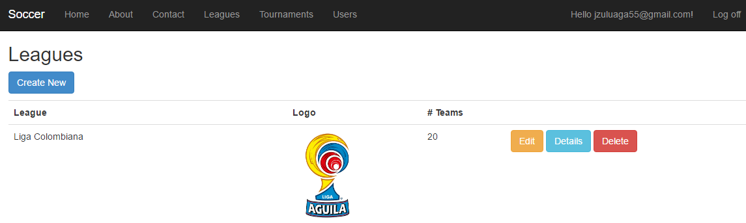

1. Debe validar que TODOS los SaveChanges en la base de datos estén controlador con en Try Catch y capturar los errores de registros duplicados o violaciones a la integridad referencial de la base de datos (con una sola validación que no cumpla con este punto, no se dará el punto como válido en la calificación).

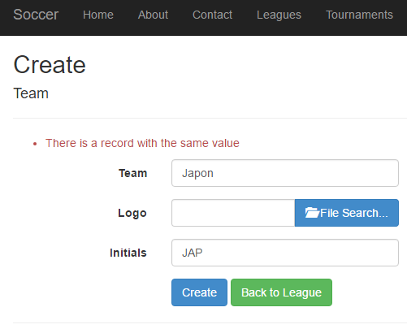

1. Debes de completar el CRUD de Leagues integrado con el CRUD de Teams:

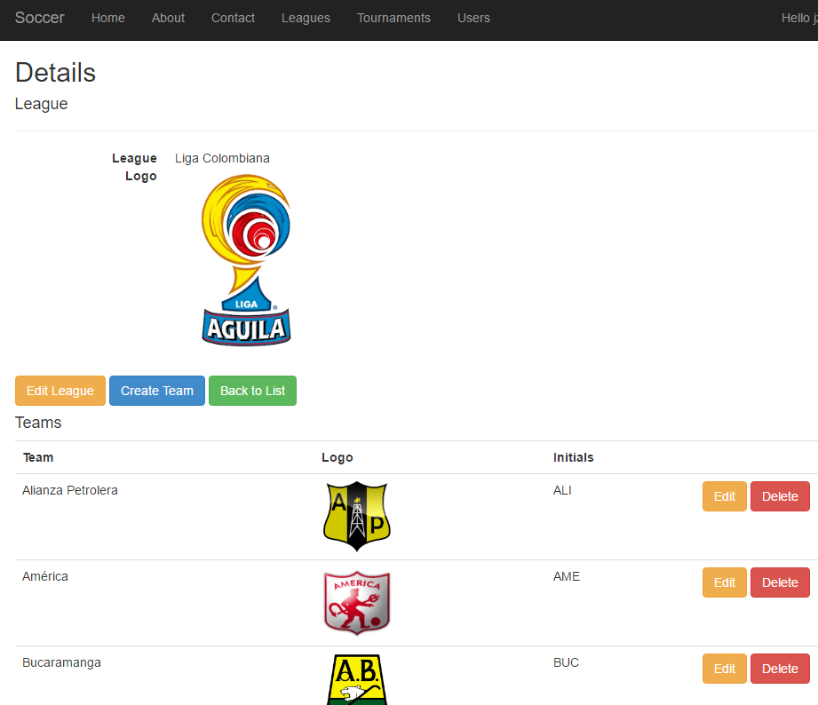

1. Debes de completar el CRUD de Tournaments integrado con el CRUD de Groups, Dates, Matches y Predictions. Adicional a lo que explico en los vídeos, cuando estemos viendo los detalles de un partido que pertenece a una fecha, podremos ver, crear, modificar y borrar predicciones a este partido desde el backend.

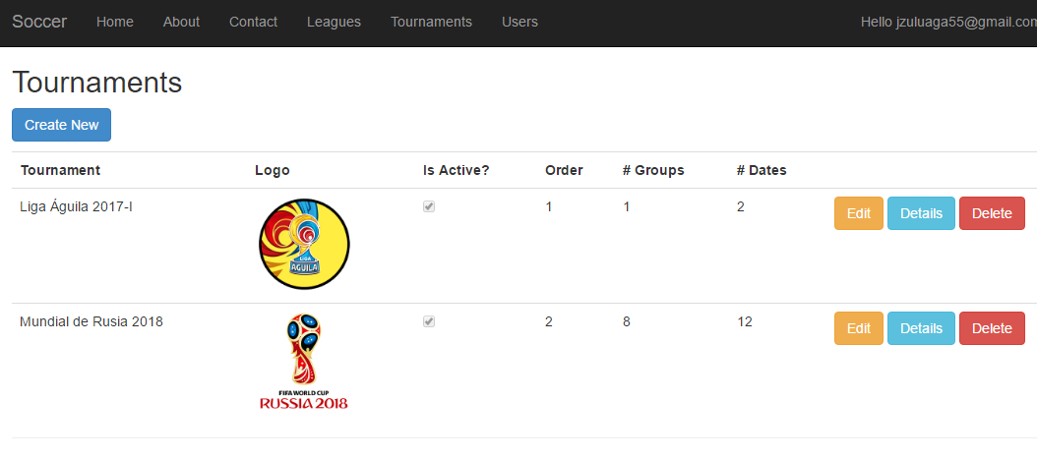

Al ver los detalles del torneo debe aparecer algo similar a:

A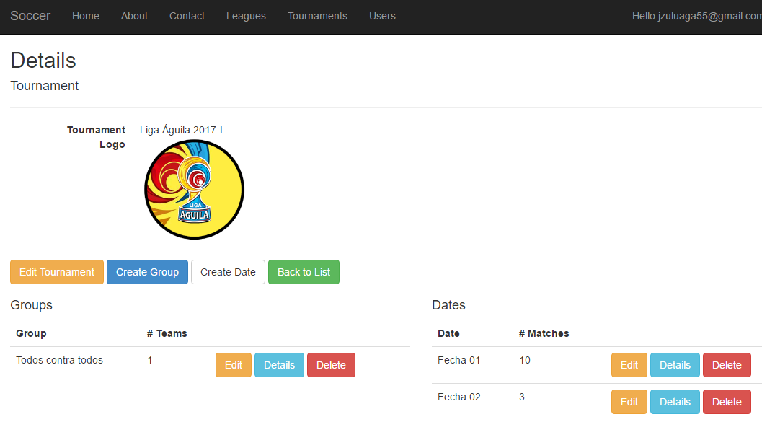

Al presionar los detalles de la fecha debe mostrar algo similar a:



Al presionar el botón de predicciones, debe mostrar algo similar a:

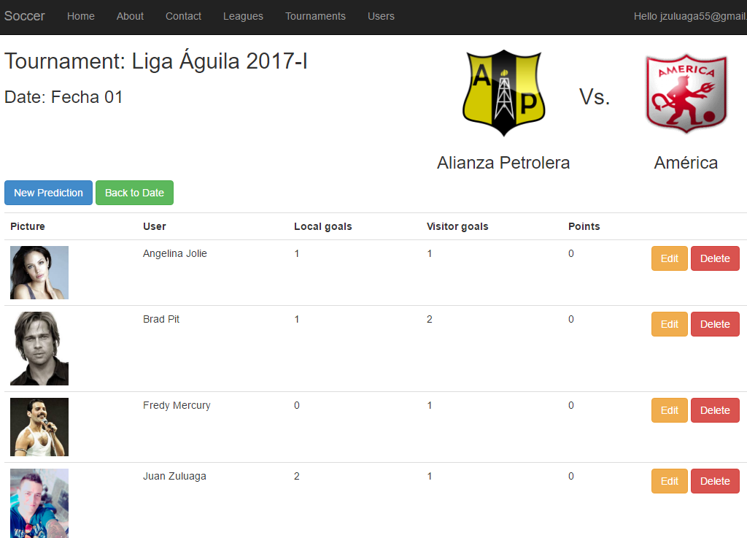

En esta opción se deben poder crear, modificar y borrar predicciones para los diferentes partidos.

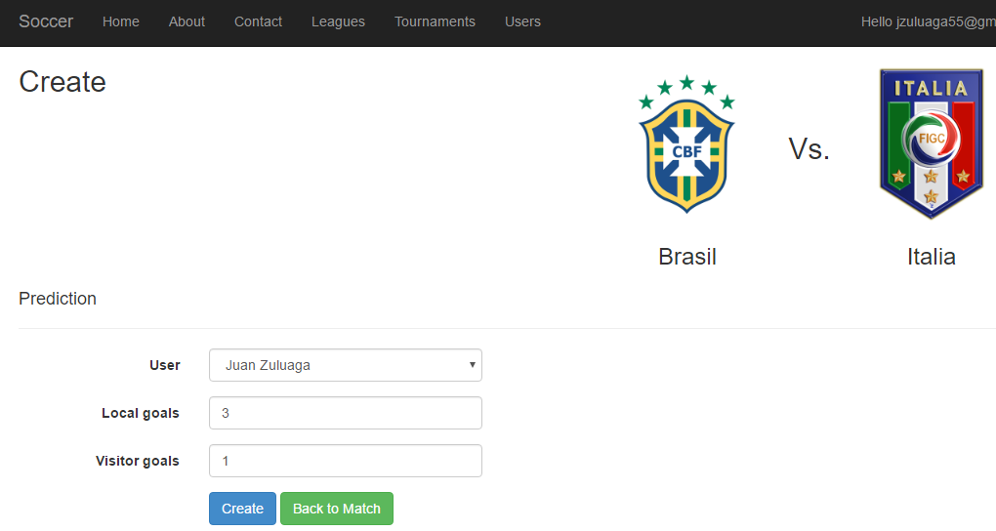

1. Al crear un nuevo partido de una fecha, debes utilizar los controles bootstrap de fecha y hora (debes investigar), Debe de funcionar de forma correcta para crear y para editar partidos:

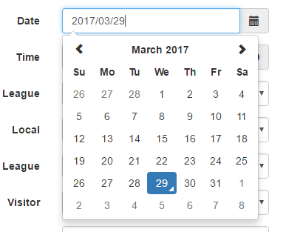

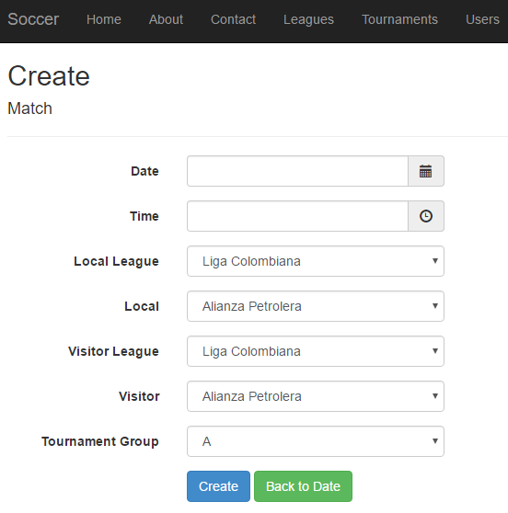

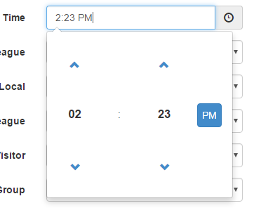

Y se debe validar que el equipo local y el visitante sean diferentes:

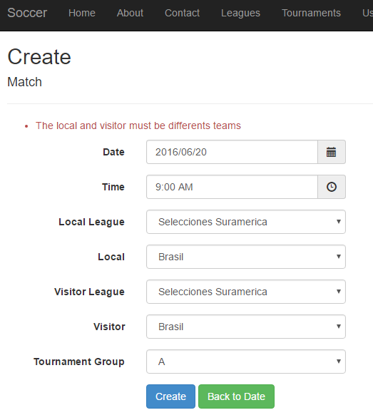

1. Debes de crear un CRUD de usuarios donde se pueda seleccionar el equipo favorito, subir una foto del usuario y este CRUD debe estar integrado con el CRUD de Groups y GroupsUsers, es decir, debemos de poder crear grupos de usuario que pertenecen a un usuario (con la imagen) y luego podremos matricular usuario que pertenecen a ese grupo de usuarios.

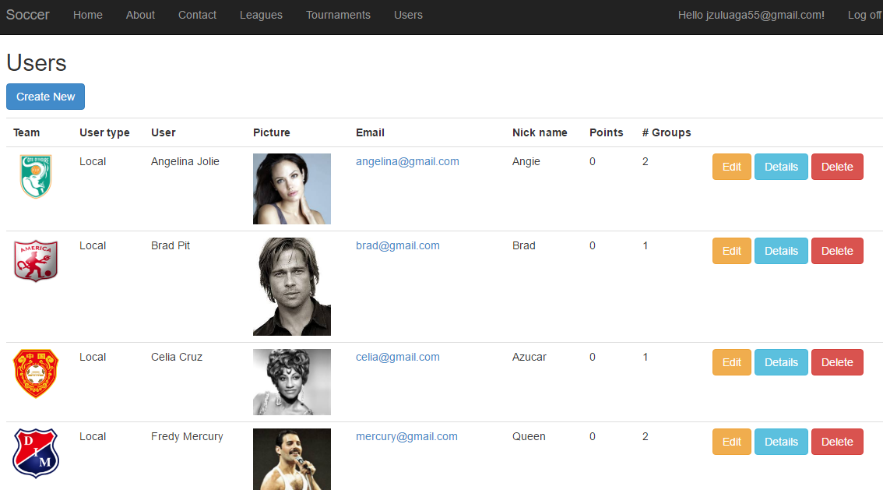

Observe que nombres y apellidos están juntos en una sola columna y la lista está ordenada por estos campos. Al momento de crear un nuevo usuario:

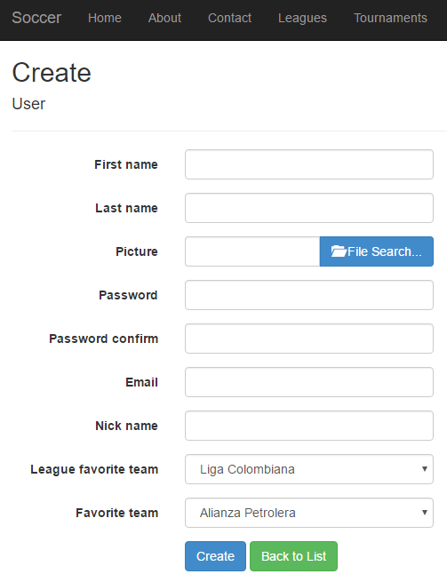

Observe que el campo puntos no es pedido, este nos debe pedir, tampoco el tipo de usuario, se asume que es local. Las listas de liga y equipo deben estar en cascada. Al momento de presionar el botón de “Details” en usuarios debe mostrar algo similar a:

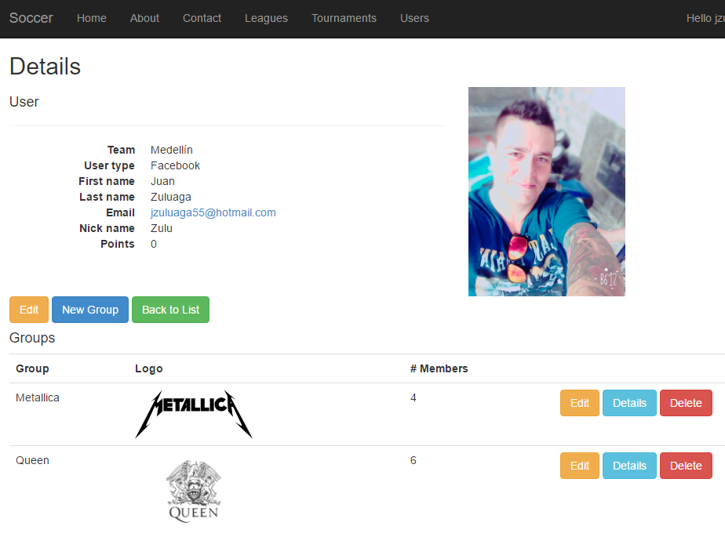

Es decir, se deben poder administrar los diferentes grupos de usuarios (crear, modificar, borrar):

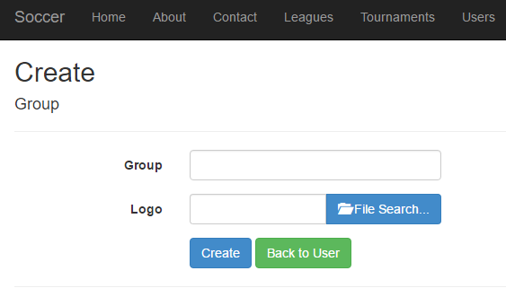

Luego con el botón “Details”, se deben poder agregar, modificar o borrar miembros del equipo de usuarios:

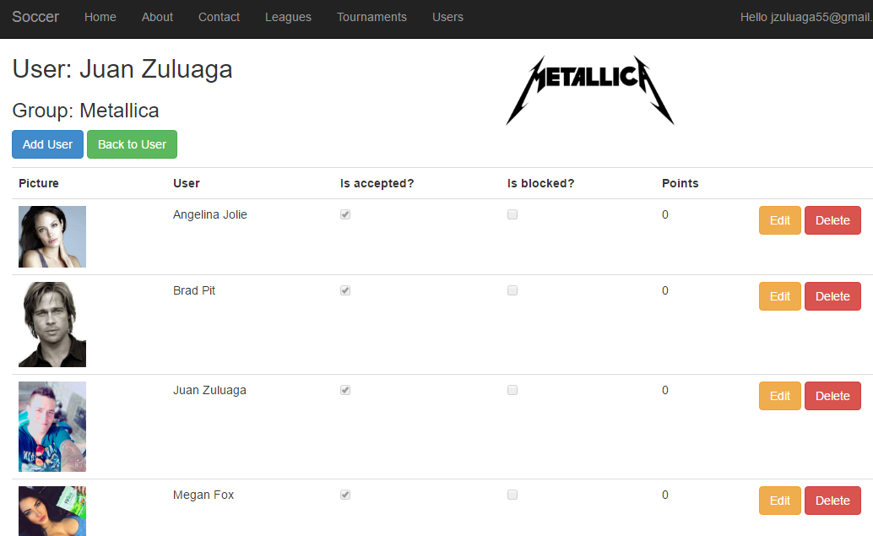

1. Debe publicar en algún servidor por ejemplo (Azure, Somee, Negox), yo les coloco el mío de ejemplo para que se vayan basando: <http://soccerbackend.azurewebsites.net/> (aún no he terminado algunas cosas, pero en el transcurso de los próximos días espero tenerlo terminado).

# Entregable

El día de la sustentación debe entregar un CD debidamente marcado con su nombre completo y grupo con las siguientes carpetas:

* **Backend**: donde va a colocar el proyecto completo del Backend y API
* **Documentation**: dónde vas a colocar un documento Word con los siguientes títulos:
  + **Portada:** marcas tu trabajo
  + **Success:** vas a colocar esta tabla con los logros obtenidos de los 8 puntos del enunciado, este es un ejemplo de cómo se debe llenar (me colocan en rojo las partes donde tuvieron problemas):

|  |  |  |
| --- | --- | --- |
| Punto | % Cumplimiento | Observación |
| 1. Estar al día con los vídeos | 100% | Los hice todos y me funcionó perfectamente. |
| 1. Estilos bootstrap | 100% | Todos los botones tienen su respectivo estilo. |
| 1. Try catch en TODOS los sabe changes a la DB | 100% | Todas estas excepciones controladas. |
| 1. Completar el CRUD de Ligas integrado con equipos | 100% | Funciona perfectamente. |
| 1. Completar el CRUD de torneos integrado con el CRUD de Grupos, Fechas, Partidos y Predicciones | 50% | Tuve problemas al hacer la parte de predicciones. |
| 1. Controles bootstrap para fecha y hora | 0% | No me funcionó |
| 1. CRUD de usuarios integrado con el CRUD de Grupos y Grupos de Usuarios | 20% | Puede hacer la parte de usuarios, no fui capaz con la parte de grupos y grupos de usuarios. |

* + **URL:** colocar la URL donde puedo acceder a tu backend y ruta de clonación de los proyectos de GitLab (Backend y App)
  + **History:** vas a poner “pantallazos” donde se vea toda la historia de los commits realizados
  + **Images:** vas a colocar pantallazos del backend donde se evidencie los puntos que diste como logrados en el Success. **Nota**: punto que no vea pantallazo no lo reviso y asumo que no lo hizo correctamente.

# Calificación

|  |  |
| --- | --- |
| Punto | Valor |
| 1. Estar al día con los vídeos | 0.4 |
| 1. Estilos bootstrap | 0.4 |
| 1. Try catch en TODOS los sabe changes a la DB | 0.4 |
| 1. Completar el CRUD de Ligas integrado con equipos | 0.4 |
| 1. Completar el CRUD de torneos integrado con el CRUD de Grupos, Fechas, Partidos y Predicciones (50% de este punto está en implementar las predicciones) | 1.5 |
| 1. Controles bootstrap para fecha y hora | 0.4 |
| 1. CRUD de usuarios integrado con el CRUD de Grupos y Grupos de Usuarios (80% de este punto está en implementar los Grupos y adicionar usuarios a un grupo de usuarios) | 1.5 |

# Recomendaciones

* Empiece hoy mismo.
* Su trabajo debe ser UNICO, trabaje individualmente.

¡Mucha suerte!